Der Event: SwissSkills 2020
Die SwissSkills sind mittlerweile eine schweizweit bekannte Marke – rund die Hälfte der Schweizer Bevölkerung kennt den Anlass. Für die dritte Austragung im Jahr 2020 werden erneut um die 150'000 Besucherinnen und Besucher erwartet.
Eine kleine «visuelle Kostprobe» siehst Du in diesem kurzen Video: https://youtu.be/QDKCc7XV31U
Alle weiteren Infos zum Event gibt es hier: https://www.swiss-skills.ch/2018/ueber-swissskills-2018/kurz-erklaert/

Was sind deine Vorteile und die Vorteile für deinen Arbeitgeber?
- Eine Teilnahme und natürlich eine Spitzenplatzierung sind nachweislich gut für deine weitere Berufskarriere – egal ob du weiter als Angestellter arbeitest oder dich später selbständig machen willst.
- Die Teilnahme an den SwissSkills sind eine einmalige Erfahrung: herausfordernde Wettkampfaufgaben, neue Bekanntschaften, tolle Erlebnisse und eine unvergessliche Abschlussparty am Samstagabend!
- Du erhältst ein komplettes Set Arbeitskleidung und weitere Goodies gratis.
- Für dich entstehen keine Kosten: Reisekosten, Übernachtung, Verpflegung wird alles bezahlt.
- Der Arbeitgeber muss dich während den SwissSkills von der Arbeit freistellen. Im Gegenzug kann er damit werben, dass du an den SwissSkills teilnimmst, oder bei einer Spitzenplatzierung damit, dass der/die Schweizermeister/in bei ihm arbeitet. Idealerweise kannst du bei deinem Arbeitgeber während den Monaten vor dem Wettkampf die Wettkampf-Aufgabe bereits einige Male üben um bessere Gewinnchancen zu haben.

Die Wettkämpfe des SBV
Der SBV wird zum zweiten Mal Berufsmeisterschaften ausrichten. Somit suchen wir die zweiten Schweizer Meister Bootbau und Boofachwart!

- Die Anreise an den Event erfolgt am 8.9.2020.
- Vom 9. – 13.9.2020 finden die Wettkämpfe statt.
- Am Sonntag den 13.9.2020 können die Besucher/innen die Wettkämpfer treffen, befragen und die Wettkampfergebnisse begutachten.

Bei einem Kick-off Event Anfang 2020 werden die Wettkampf-Aufgaben live präsentiert und alle Details noch genau erläutert. Ab dem Kick-off Event kannst Du die Aufgaben trainieren um optimal vorbereitet an den SwissSkills anzutreten.

Auf der dritten Seite befindet sich ein Anmeldetalon. Bei Interesse bin ich froh, wenn Du diesen bis spätestens am 30.11.2019 ausfüllen, unterschreiben und zusammen mit Deinem Lebenslauf (inkl. Foto) uns mailen kannst (vinzenz.batt@sandona.ch).

Ich würde mich sehr freuen, wenn Du mit an Bord bist – Du wirst es nicht bereuen! Bei Fragen kannst Du dich jederzeit gerne bei mir melden.

Freundliche Grüsse,

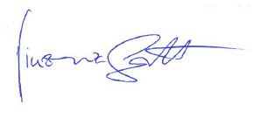
Vinzenz Batt
Geschäftsführer SBV
Layout-Entwurf Wettkampfbereich
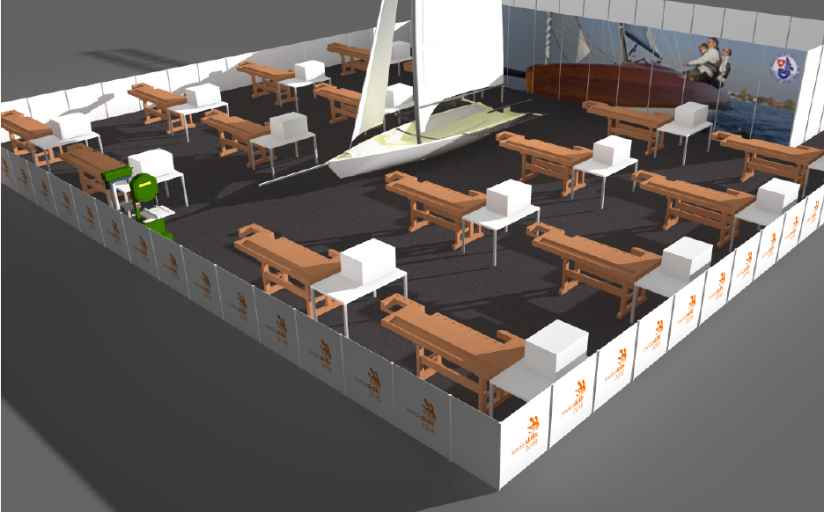
Layout-Entwurf Demonstrationsbereich
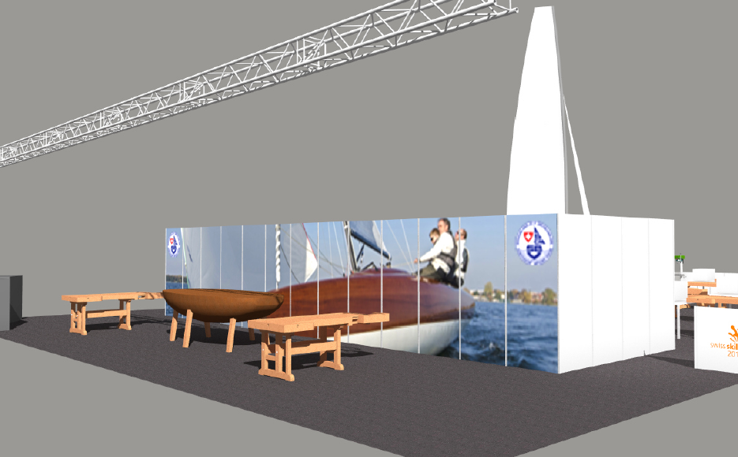

Anmeldeformular Berufsmeisterschaften SwissSkills 2020

Anmeldung für die Berufsmeisterschaft als:
- Bootbauer/in
- Bootfachwart/in

Name:
Vorname:
Strasse, Nr.
PLZ, Ort:
Email:
Mobile-Nr.:
Instagram-Acount:
T-Shirt/ Kleidergrösse: XS S M L XL

Arbeitsfirma:
Strasse, Nr.:
PLZ, Ort:
Kontaktperson:
Email Kontaktpers.:
Handy Kontaktpers.:

Informationen zu den Wettkämpfen
Unterkunft, Verpflegung und Reisespesen werden durch den SBV übernommen. Weiter erhalten alle Wettkämpfer/innen ein komplettes Set an Arbeitskleidung. Einzig die Arbeitszeit muss zur Verfügung gestellt werden.

Ich melde mich hiermit verbindlich für die Teilnahme an den Berufsmeisterschaften des Schweizerischen Bootbauer-Verbandes an den SwissSkills 2020 an. Die SwissSkills finden vom 9. – 13. September 2020 in Bern statt.

Vorbereitend wird ein Kick-off Event im Verlaufe des Aprils stattfinden, dessen Teilnahme obligatorisch ist. Die Anreise an die SwissSkills hat bereits am 8.9.2020 zu erfolgen. Die Heimreise erfolgt am Sonntag, den 13.9.2020.

Durch meine Unterschrift erlaube ich die Verwendung von Foto- und Filmmaterial zu Werbezwecken des SBV und der SwissSkills-Sponsoren des SBV.

Datum, Ort: ____________________________________

Unterschrift: ____________________________________

